四川师范大学《网络编程》实验报告
实验编号： 6 班级： 计算机科学学院2016级3班 实验名称： 综合练习
姓名： 何丹阳 学号： 2016110308 日期： 2019年05月16日 指导老师： 吴 迭

实验 六 综合练习

一、实验目的及要求
（1）综合练习

二、实验内容
（1）目标⽹址：淘宝⽹ www.taobao.com
（2）自⾏选择⼀类产品(如⼿机、洗发⽔等)，爬取商品的 名称、商品的价格、 店铺的名称、店铺的地址、月销售⼈数，并 按照⼀定的格式存储到数据 库中（数据库种类自选）。

三、实验主要流程、基本操作或核心代码、算法片段（该部分如不够填写，请另加附页）
from redis import StrictRedis
import requests
import re

url = 'https://s.taobao.com/search?q=%E9%9A%90%E5%BD%A2%E7%9C%BC%E9%95%9C'

#获取登录之后的cookie
headers = {
'Connection': 'keep-alive',
'method': 'GET',
'Host':'s.taobao.com',
'Referer':'https://s.taobao.com/search?q=%E9%9A%90%E5%BD%A2%E7%9C%BC%E9%95%9C',
'User-Agent':'Mozilla/5.0 (Windows NT 10.0; Win64; x64; rv:66.0) Gecko/20100101 Firefox/66.0',
'Cookie': 'thw=cn; isg=BNLSiQnk2pyBuSZNM_lfy1x4IJh0S9YOpqATYpwrIQVxr3Gpn3DJjSrdHcs2xE4V; t=465d584fd09f70430f777e8c42fa5200; cna=/spVFdJJoQMCAXWtVgOqJVAl; l=bBIglR1IvVE4M3ixBOfw5uI8ah7O4IRVGkPzw4_GkICPOgCHWGAFWZTb6oYMC31Vw1H243JceFJJBeYBq_C..; _cc_=Vq8l%2BKCLiw%3D%3D; tg=0; enc=vkYUJtI6ZbbR7zyCJlsAi6DMiJrdUShAJzgJSOCK4s3uHRpvsB8J4pW6UGd6u4qNnuaaFUoxxnPZUG9OencDMg%3D%3D; hng=HK%7Czh-TW%7CHKD%7C344; x=e%3D1%26p%3D*%26s%3D0%26c%3D0%26f%3D0%26g%3D0%26t%3D0%26__ll%3D-1%26_ato%3D0; mt=ci=0_0&np=; _m_h5_tk=f190b2e9c976528c0fd040a77c21bbfc_1559331478889; _m_h5_tk_enc=5fd5dcc098beb810dd25a78e20875e87; miid=1327206415499438069; tk_trace=oTRxOWSBNwn9dPyorMJE%2FoPdY8zMG1aAN%2F0SGVHunXe1zncjzZgd4rdD%2FjCPEtps5h1DdNN9ZtGY8TxVJLgkuVW4zsV0FeP1ZXkKNqO0vuXQWKEUH3p3nm1KRe95TjU8Ex%2F0HiQXkZj2%2Bq4zCGOoR1%2BxW3QuJc0hnLNSN5usotGmq%2BstghR%2BHhn6eVby3GGC2U8o7cFwKip3cCH0uariJEVS6pWqf0yE%2Ff2mgHdOobz%2Bf504rrY36VDsjVzPN%2FMWgvHGSGB2Hdi7XP3yDeeJ9U0E6LfdviteaYhUWO6iSqkFFWrkgoGOQ5szcjBygwkIS0uS3s2nB6zhftnGfnM%2BFAacoEAY; cookie2=15b09fdc10df139097932f3a6695ead9; _tb_token_=33ee9e7183f95; swfstore=158614; whl=-1%260%260%261559345493561; v=0; unb=2962980010; uc1=cookie16=Vq8l%2BKCLySLZMFWHxqs8fwqnEw%3D%3D&cookie21=UIHiLt3xTIkz&cookie15=W5iHLLyFOGW7aA%3D%3D&existShop=false&pas=0&cookie14=UoTZ7YnuIun5pw%3D%3D&tag=8&lng=zh_CN; sg=30c; _l_g_=Ug%3D%3D; skt=1b9ffdc6662d74ee; cookie1=W5wyL%2FGUCPkmcT9FFI%2Fq6pWRvbq5fn3CCEav7gWggw8%3D; csg=7a8892e8; uc3=vt3=F8dBy3vDnXUeT7ZgnTk%3D&id2=UUGk3P2DP75Vjw%3D%3D&nk2=AQH5s3qt4Ok%3D&lg2=VFC%2FuZ9ayeYq2g%3D%3D; existShop=MTU1OTM0NTY0NA%3D%3D; tracknick=bejie123; lgc=bejie123; dnk=bejie123; _nk_=bejie123; cookie17=UUGk3P2DP75Vjw%3D%3D'
}

#requess并且将返回的代码转成文字
html = requests.get(url,headers=headers,timeout=10).text

#看到html的输出，会发现所需要的信息存在于<script>g_page_config={……}</script>,通过正则表达式取出其中内容
data_text = re.findall('g_page_config = ({.*?});', html)[0]

#商品名称
raw_title_list = re.findall('"raw_title":"(.*?)"', data_text)

#价格
price_list = re.findall('"view_price":"(.*?)"', data_text)

#商品地址
addre_list = re.findall('"item_loc":"(.*?)"', data_text)

#商品销售量
sales_list = re.findall('"view_sales":"(.*?)"', data_text)

#店铺名称
nick_list = re.findall('"nick":"(.*?)"', data_text)

redis = StrictRedis(host='localhost',port=6379,db=2,password='')
for i in range(len(raw_title_list)):
#存入redis数据库中
redis.rpush('Title:'+raw_title_list[i],'Price:'+price_list[i],'Addre:'+addre_list[i],'Sales:'+sales_list[i],'Nick:'+nick_list[i])

print("完成")
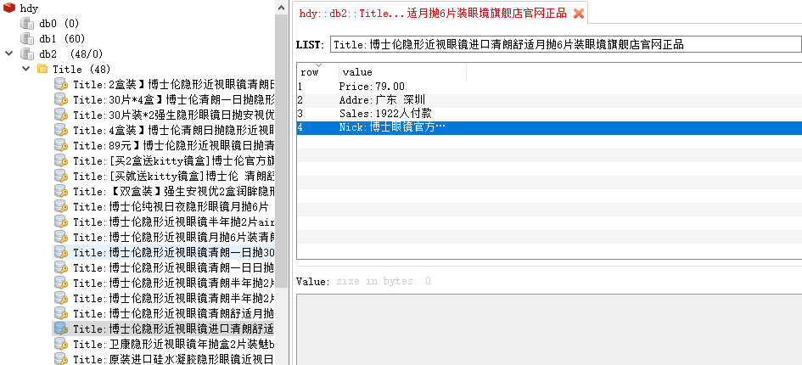

四、实验结果的分析与评价（每项实验内容不少于100字，该部分如不够填写，请另加附页）

本次实验是爬取淘宝的商品信息，有个麻烦的点是直接爬淘宝会让登录，所以我选择了用cookie的方式，在自己手动登录之后，去找cookie值，用cookie模拟登录淘宝进行爬取信息的操作。我选择存的数据库是redis，它比mysql快一些，mysql还要写建表语句，插入语句等。

注：实验成绩等级分为（90－100分）优，（80－89分）良，(70-79分)中，（60－69分）及格，（59分）不及格。

